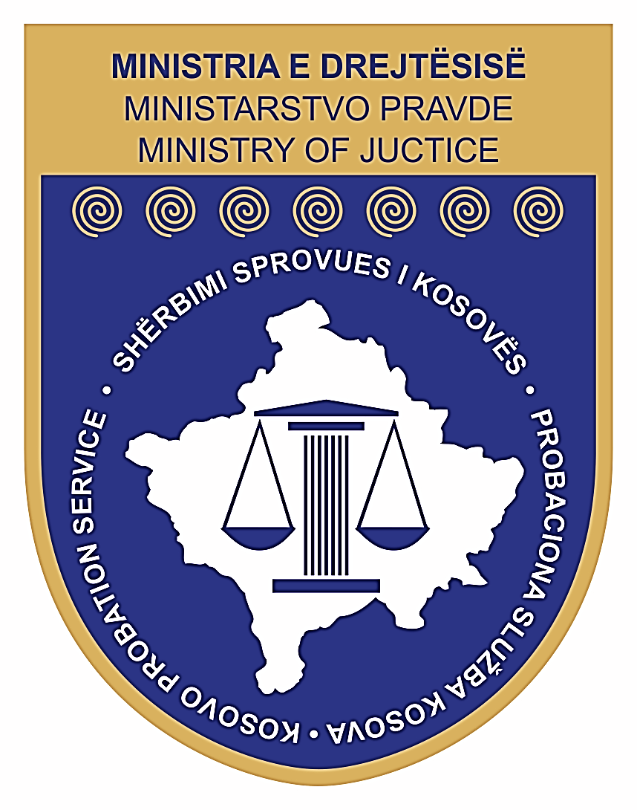

Republika e Kosovës
Republika Kosova-Republic of Kosovo
Qeveria - Vlada - Government
Ministria e Drejtësisë - Ministarstvo Pravde - Ministry of Justice

Shërbimi Sprovues i Kosovës / Probaciona Služba Kosova / Probation Service of Kosovo

Duke u bazuar në Ligjin për Shërbimin Civil të Republikës së Kosovës L. NR. 03/L–149 dhe Rregulloren Nr. 02/2010 për Procedurat e Rekrutimit në Shërbimin Civil të Republikës së Kosovës, Shërbimi Sprovues i Kosovës shpallë këtë:

KONKURS

SHËRBIMI SPROVUES I KOSOVËS
1. Pozita: Udhëheqës i Zyrës Rajonale - 1 (një vend pune)
Referenca: MD/SHSK/ 07- 07 -03-2017
Koeficienti: 8
I përgjigjet: Drejtorit të Pergjithshëm
Vendi: Ferizaj
Detyrat dhe përgjegjësit:
- Bënë planifikimin dhe strategjinë e punës të Shërbimit Sprovues në Zyrën Rajonale dhe siguron një punë të kualitetit të lartë në institucion
- Mbikëqyrë dhe vlerëson rezultatet e punës të zyrtarëve sprovues, si dhe mbikëqyrë dhe koordinon të gjitha aktivitetet në kuadër të Zyrës Rajonale;
- Bashkëpunon dhe lidhë marrëveshje me institucione publike dhe Organizatave Jo Qeveritare në nivel komunal, për ekzekutimin e masave dhe dënimeve alternative, me qëllim të risocializimit dhe re integrimit të personave që janë nën mbikëqyrje nga Shërbimi;
- Mban takime të përditshme me sftafin për të harmonizuar punën e terrenit me punët e zyrës.
- Bënë koordinimin dhe bashkëpunimin e punëve të Zyrës Rajonale me Drejtorinë e Përgjithshme;
- Përgatit raporte të ndryshme për Drejtorin e Përgjithshme;
- Mban kontakte dhe bashkëpunon me gjykata , prokurori, burgje dhe institucione të tjera që janë në bashkëpunim me Shërbimin Sprovues te Kosovës;
- Kryen edhe puna të tjera sipas kërkesës së eprorëve.
Kualifikimi, përvoja, aftësitë dhe karakteristikat personale:

- Diplomë universitare; shkencat shoqerore;
- Së paku katër (4) vite përvojë pune;
- Njohuri të mjaftueshme në punët profesionale dhe administrative;
- Aftësi të punoj dhe bashkëpunoj me institucionet relevante, brenda dhe jashtë shërbimit;
- Aftësi të mira kompjuterike;
- Njohja e gjuhës Shqipe apo Serbe.

Marrja dhe dorëzimi i Aplikacioneve: bëhet në Drejtoratin e Administratës/Shërbimi Sprovues/Ministria e Drejtësisë kati i 6-të (gjashtë), Zyra Nr. 603.
Për informata të hollësishme mund të kontaktoni zyrën e Drejtoratit për Administratë në tel: 038/200-18-322, 200-18-285, prej orës 08:00 - 16:00.
Konkursi ngel i hapur 15 ditë nga dita e publikimit në web-faqen e Ministrisë Drejtësisë / Shërbimi Sprovues i Kosovës dhe në njërën nga gazetat ditore, duke filluar nga data 07.03.2017, deri më datën 21.03.2017, që konsiderohet si ditë e fundit e mbylljes së Konkursit.
Aplikacionet e dërguara me postë, të cilat mbajnë vulën postare mbi dërgesën e bërë ditën e fundit të afatit për aplikim, do të konsiderohen të vlefshme dhe do të merren në shqyrtim nëse arrin brenda 4 ditësh, aplikacionet që arrin pas këtij afati dhe ato të pakompletuara nuk do të shqyrtohen fare.
Aplikacionit i bashkëngjiten kopjet e dokumentacionit mbi kualifikimin, përvojën dhe dokumentacionet tjera të nevojshme që kërkon vendi i punës për të cilin konkurrojnë.

Kandidatët e përzgjedhur në listën e ngushtë do të informohen me shkrim ose me telefon në afat ligjor nga Divizioni i Burimeve Njerëzore dhe janë të obliguar të sjellin me vete dokumentet origjinale mbi kualifikimet dhe trajnimet e kryera për verifikim para Komisionit intervistues.

“Shërbimi Civil i Kosovës u shërben të gjithë banorëve të Kosovës dhe mirëpret aplikimet nga femrat dhe meshkujt e të gjitha komuniteteve të Kosovës”.

